www.techniekinjeklas.nl | 

Werkblad 3: Spelen met Spatels

8. Kun je bij elk voorwerp het scharnierpunt aanwijzen?  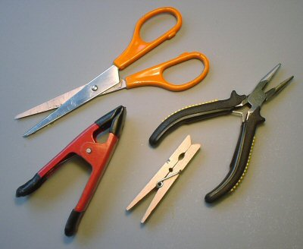 | 9. Hoeveel scharnierpunten heeft deze vorm? Kun je deze vorm namaken?  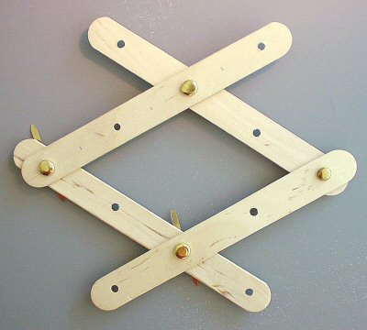
10. Hoe kun je deze spiegel bewegen?  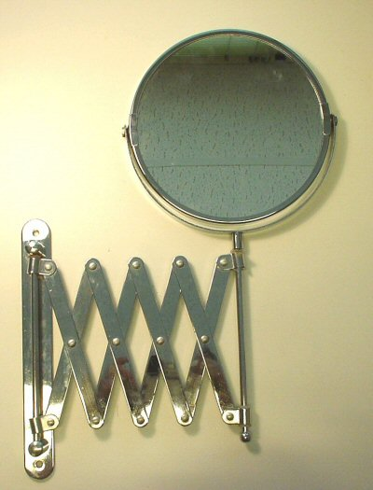 | 11. Wie zal dit apparaat graag gebruiken?  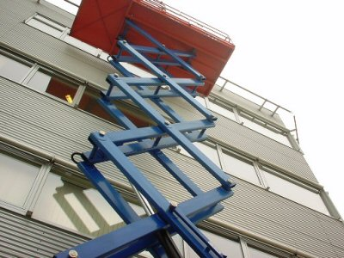
Technika 10 Nederland

